Додаток

до рішення Київської міської ради

від _____________ № _____________

**План-схема**

**до дозволу на розроблення проєкту землеустрою щодо відведення земельної ділянки**

|  |  |
| --- | --- |
| клопотання | **від 10.07.2023№ 496014582** |
| код земельної ділянки | **72:499:0086** |
| юридична/фізична особа | **Ватрушкіна Оксана Іванівна** |
| адреса земельної ділянки | **м. Київ, р-н Солом'янський, вул. Совська, 34-А** |
| вид землекористування | **власність** |
| вид використання  земельної ділянки | **для будівництва і обслуговування жилого будинку, господарських будівель і споруд** |
| орієнтовний розмір | **0,07 га** |

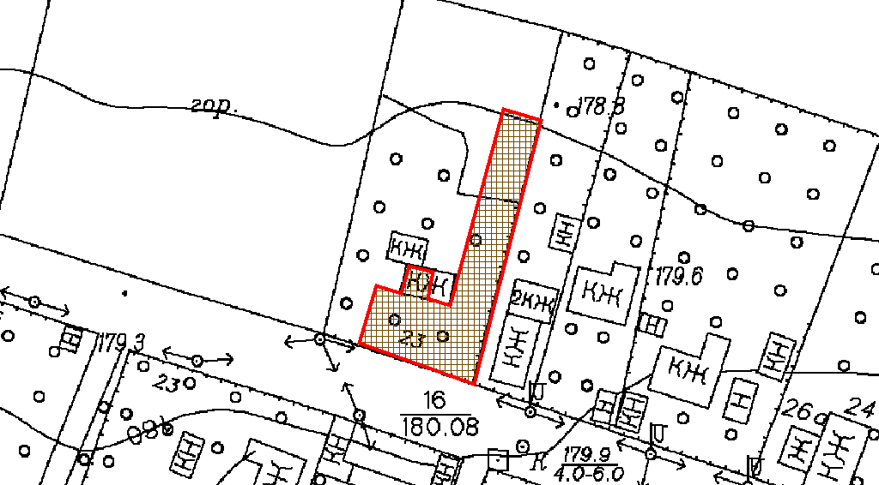

|  |  |
| --- | --- |
| Київський міський голова | Віталій КЛИЧКО |